东莞市善辰商贸有限公司的地理位置示意图（如下图）：
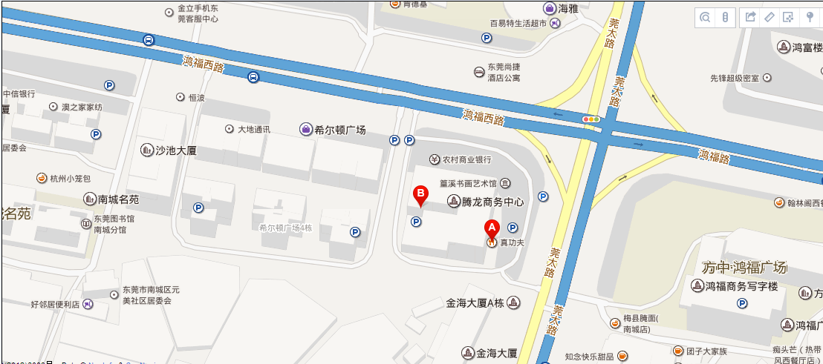
公司名称：东莞市善辰商贸有限公司
公司地址：东莞市南城区鸿福路82号

跟着时代潮流，万众创新，大众创业，好消息！东莞创业办理公司只需:本人身份证就可以办理公司注册、无地址注册公司、香港公司注册、公司记账、财税政策指导、申请一般纳税人、 申请进出口经营权、400电话安装、pos刷卡机、网站建设、商标申请注册等为一条龙服务。谢谢惠顾!
东莞市辰信会计代理有限公司
东莞市辰信信息科技有限公司
东莞辰信集群注册托管有限公司
联系人：王先生 QQ微信 :454262391
咨询热线：4006668052 公司网址：www.cxkjgj.com

